Chers Clients,

Suite à de nombreux litiges et par mesure de sécurité pour vous, nous vous rappelons que toutes palettes livrées par le transporteur mandaté pour votre commande devra impérativement être vérifiée et comporter ces éléments :

1- Le scotch vert KEDYPACK doit sceller la palette sans coupure
2- Le film noir entourant la palette doit être intact
3- Vérifier que les cartons ne soient pas abîmés
4- Vérifier le nombre de cartons (le nombre est inscrit en bas, au centre de la facture, exemple ci-dessous) en présence du transporteur

Si l'un des 4 points ci-dessus devait poser problème, il est impératif de le signaler sur le bon de livraison du transporteur car sans cette mention (cartons manquants/cartons abîmés), aucun recours ne pourra être possible auprès du transporteur ainsi que de nos services.

Merci de votre compréhension.

Cordialement.

L'équipe de Kedypack

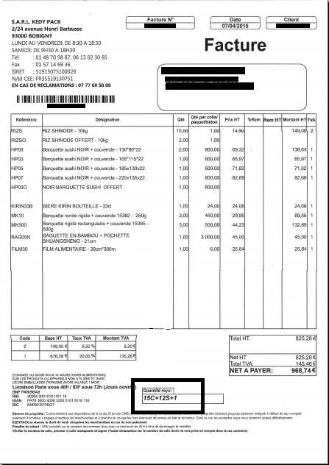
Le nombre est inscrit ici :

15C = 15 Cartons 12S = 12 Sacs
1 = 1 Paquet
亲爱的顾客，

为了您的利益和慎重起见，我们需要您在收到由运输公司的送货时作以下核对：

1- 货板上必须印有kedypack的绿色胶带，没有被拆过的迹象
2- 封货的黑色膜应该是完好无损
3- 确定所有的箱子没有破损
4-在司机在场的情况下，从外部点清总的箱数

一旦遇到任何与以上四点不符合的问题，一定要在司机的送货单上注明情况（比如少箱，箱子损坏，货板被拆迹象），并对有问题的地方进行拍照。若无此注明，我们将无法向运输公司索赔，进而对您的损失我们也无法做出赔偿。

谢谢您的理解。

柯迪公司

箱数写在发票下方正中间。
比如：
15C=15箱
12S=12袋
1=1小包

